# Aplicación de la Variable Discreta en Arquitectura y Urbanismo

Notación

Es importante primero adquirir familiaridad con ciertos símbolos que serán empleados tanto para variables discretas como para variables continuas.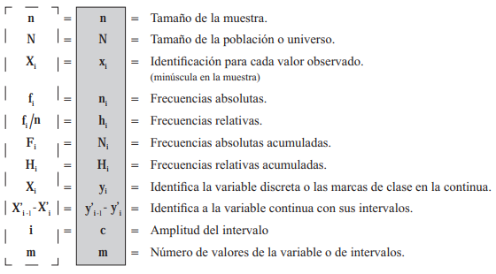

Introducción  
  
En el ámbito de la arquitectura, el urbanismo y los sistemas constructivos, el uso de herramientas estadísticas permite tomar decisiones basadas en datos que optimizan procesos de diseño, planificación y conservación. Uno de estos conceptos fundamentales es la variable discreta, que permite cuantificar características específicas que adoptan valores enteros, sin asumir fracciones. Este ensayo expone un caso práctico en el que se aplica el análisis de una variable discreta a una muestra de 30 edificaciones patrimoniales en una ciudad, abordando aspectos clave del patrimonio cultural edificado y sistemas constructivos prevalentes.  
  
Definición y relevancia de la variable discreta  
  
Una variable discreta es aquella que toma un número finito o contable de valores. Por ejemplo, el número de pisos en un edificio, el número de columnas estructurales visibles en la fachada, o la cantidad de materiales diferentes empleados en la construcción de una vivienda patrimonial. Estas variables son fundamentales para caracterizar y clasificar edificaciones y componentes urbanos.  
  
Aplicación práctica: Número de pisos en edificaciones patrimoniales  
  
Se realiza un estudio observacional en un barrio histórico con 30 edificaciones patrimoniales. Se toma como variable discreta el número de pisos por edificación, categorizando los valores observados de la siguiente manera:  
  
Datos recolectados (número de pisos por edificio):  
1, 2, 2, 2, 3, 3, 3, 2, 1, 1, 2, 2, 3, 4, 2, 2, 2, 3, 3, 1, 2, 2, 3, 2, 2, 1, 2, 3, 2, 1  
  
Distribución de frecuencias:  
  
| Número de pisos (yᵢ) | Frecuencia absoluta (nᵢ) | Frecuencia relativa (hᵢ) | Frecuencia absoluta acumulada (Nᵢ) | Frecuencia relativa acumulada (Hᵢ) |  
|----------------------|--------------------------|---------------------------|------------------------------------|------------------------------------|  
| 1 | 6 | 0.2 | 6 | 0.2   
| 2 | 15 | 0.50 | 21 | 0.7   
| 3 | 8 | 0.27 | 29 | 0.97   
| 4 | 1 | 0.03 |30 |1

n | 30 | 1.00 |

Análisis e interpretación  
  
A partir de la tabla de frecuencia construida, se observa que la mayoría de las edificaciones patrimoniales (50%) tienen dos pisos, lo que puede estar relacionado con normativas históricas de altura, disponibilidad de materiales, o prácticas constructivas de la época. Un 20% de los edificios tiene un solo piso, reflejando construcciones más modestas o antiguas, posiblemente de adobe o tapial. Solo el 3% alcanza los cuatro pisos, probablemente añadidos en periodos recientes o en sectores con renovación urbana.  
  
Este tipo de análisis permite a urbanistas y arquitectos:  
- Preservar el carácter patrimonial, respetando proporciones históricas.  
- Planificar intervenciones compatibles con el contexto, evitando alteraciones en la silueta urbana.  
- Identificar patrones constructivos para propuestas normativas que garanticen la armonía urbana.  
- Optimizar recursos al diseñar sistemas constructivos que respeten los límites estructurales frecuentes.  
  
Conclusión  
  
El uso de variables discretas en la arquitectura, el urbanismo y los estudios del patrimonio cultural edificado proporciona una base cuantitativa esencial para entender, conservar y proyectar espacios urbanos. La interpretación de distribuciones de frecuencias permite tomar decisiones estratégicas en intervenciones constructivas y de planificación. Este enfoque, combinado con otras variables cualitativas y continuas, enriquece el análisis integral del entorno construido, contribuyendo a un desarrollo urbano sostenible y respetuoso con el patrimonio.  
  
Ejercicios propuestos  
  
1. Elaboración de tabla de frecuencias  
Se realizó una visita a 30 viviendas urbanas no patrimoniales donde se observó el número de tipos de materiales constructivos visibles (madera, ladrillo, concreto, vidrio, piedra, etc.) utilizados en las fachadas. Los datos fueron:  
2, 3, 4, 2, 1, 3, 2, 2, 1, 1, 4, 3, 2, 5, 4, 3, 3, 2, 2, 2, 1, 3, 4, 2, 2, 1, 2, 3, 4, 2  
a) Construye una tabla de frecuencias completa (nᵢ, hᵢ, Nᵢ, Hᵢ).  
b) ¿Cuál es el valor más frecuente? ¿Qué representa?  
c) ¿Qué porcentaje de viviendas utiliza más de 3 materiales?  
  
2. Análisis urbano  
En una calle del centro histórico se analizaron 25 edificaciones en cuanto al número de balcones en su fachada principal. Los datos son:  
1, 2, 2, 3, 1, 1, 4, 2, 1, 3, 2, 3, 1, 2, 1, 1, 2, 4, 3, 3, 1, 2, 2, 3, 1  
a) Elabora la tabla de frecuencias.  
b) Calcula la frecuencia relativa acumulada del valor 2.  
c) ¿Qué conclusiones podrías sacar sobre el diseño de estas edificaciones con base en los datos?